Игровая программа « КВН по математике в 4 классе»
Учитель – Шатанова Ирина Николаевна
Класс – 4а и 4б
Цель: формировать интерес к математике как науке, развивать интеллектуальные способности учащихся, воспитывать умение работать в группе, чувство взаимопомощи, товарищества.
Задачи:
- Развитие умения применять в игре полученные знания.
- Развитие внимания, математического мышления, находчивости, сообразительности, памяти, оригинальности и гибкости мышления.
- Воспитание выдержки, терпения.
- Воспитание заинтересованности к математике.
Ход занятия:
Участвуют две команды 4а и 4б класса
Учитель: Ребята, кто знает, какую науку называют «царицей всех наук»?
Ученик: Царицей всех наук называют математику.
Учитель: Да, математика – царица всех наук. Без неё не обходится ни один человек, независимо от возраста и профессии. И наше занятие мы посвящаем занимательной математике.
Говорят: «Один ум – хорошо, а два – лучше». И чем больше будет нас, тем быстрее справимся с заданиями.
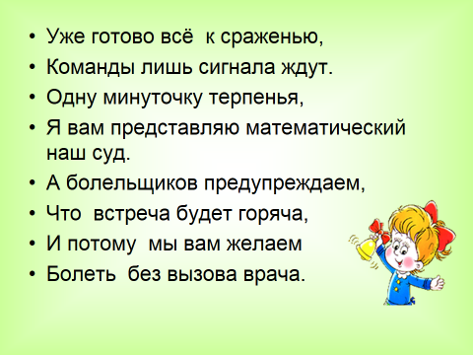
Разминка для ума.
(Вопросы задаютя всем командам и болельщикам. Ответы не оцениваются)
1. Сколько концов у палки? (2)
2. В комнате горело 7 свечей. Проходил человек и погасил 2 свечи. Сколько свечей осталось? осталось 2 свечи, остальные сгорели)
3. Четыре крыла, а не бабочка, крыльями машет, а ни с места. (ветряная мельница)
4. В какие «цифры» одеваются люди? (в костюм-двойку, костюм-тройку)
5. Какие «цифры» пишут лётчики в небе? (восьмёрки)
6. Какую геометрическую фигуру носят на голове мужчины? (цилиндр)
7. Имя какой сказочной героини произошло от названия единицы измерения длины? (Дюймовочка, от единицы измерения «дюйм», который равен 2,54 см)
8. Какая геометрическая фигура нужна для наказания детей? (угол)
9. Эмблемой какого автомобиля являются четыре кольца? («Ауди»)
10. Эмблемой чего являются пять переплетённых колец? (Олимпийских игр)
Каждая команда пройдет ряд станций. За каждый правильный ответ на вопрос и правильное решение задач будет выдаваться звезда. Звезды выдавать вам будет наблюдательная станция. Собирать звезды мы с вами будем, путешествуя по следующему маршруту:
Станция 1: "Угадай-ка"
Станция 2: "Соображай-ка"
Станция 3: "Внимательная"
Станция 4: "Сказочная"
Станция 5: "Игровая"
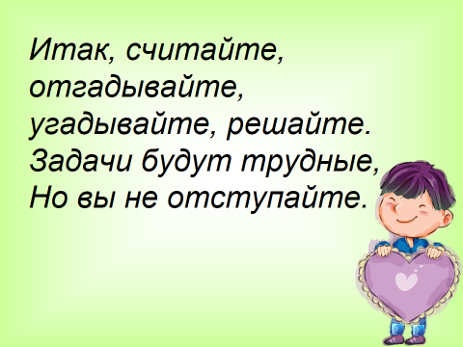
Станция "Угадай-ка"
"Величие человека - в его способности мыслить". Эти слова великого французского ученого Паскаля. Способность быстро соображать проверит станция "Угадай-ка".
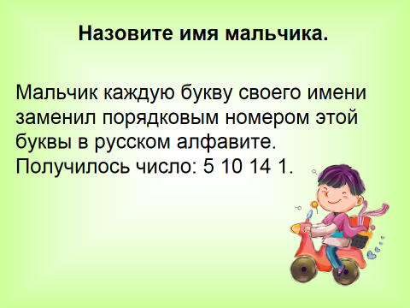
Станция « Соображай – ка!»
Часто знает и дошкольник,
Что такое треугольник.
А уж вам – то как не знать…
Ну совсем другое дело-
Очень быстро и умело
Треугольники считать.
Например, в фигуре этой
Сколько разных? Рассмотри!
Все внимательно исследуй
И «по краю» и «внутри».

1 команда – 8 треуг.
2 команда – 13 треуг.
Во время конкурса — игра с болельщиками каждой команды. (за правильный ответ — балл команде)
- Чему равна треть суток? (8 часов)
- Чему равна шестая часть суток? (4 часа)
- Горело 5 свечей. Две из них потушили. Сколько свечей осталось? (2 свечи, те, что потушили, остальные сгорели)
- Летела стая уток. Всего 5. Одну убили. Сколько осталось? (одна, остальные улетели)
- На какое число невозможно деление? (на 0)
- Как называются числа, которые складывают? (слагаемые)
- Как называются числа, которые умножают? (множители)
- Сколько месяцев в году содержат по 30 дней? (11, кроме февраля)
- Сколько месяцев в году содержат по 31 день? (семь)
- Фигура, имеющая 3 стороны, 3 вершины.(треугольник)
- Прямоугольник с равными сторонами.(квадрат)
- Как называется фигура, у которой 3 и более углов? (многоугольник)
Станция «Внимательная».
Сначала послушайте индусскую притчу.
Магараджа выбирал себе министра. Он объявил, что возьмёт того, кто пройдёт по стене вокруг города с кувшином, доверху наполненным молоком, и не прольёт ни капли. Многие ходили, но по пути их отвлекали, и они проливали молоко. Но вот пошёл один. Вокруг него кричали, стреляли, всячески пугали и отвлекали. Но он не пролил молоко". Ты слышал крики, выстрелы? - спросил его магараджа. - Ты видел, как тебя пугали?" "Нет, повелитель я смотрел на молоко".
Не слышать и не видеть ничего постороннего, - вот до какой степени может быть сосредоточено внимание. Теперь мы проверим, насколько внимательны представители наших команд. Сейчас для вас я прочитаю задачи, но задачи не простые. Нужно слушать внимательно, так как вопрос будет задаваться в конце.
Задачи:
1. В автобусе ехали 25 человек.
На первой остановке вышли 7 человек, зашли 4 человека.
На следующей остановке вышли 12 человек, зашли 5 человек.
На следующей остановке вышли 8 человек, зашли 6 человек.
На следующей остановке вышли 2 человека, зашли 16 человек.
На следующей остановке вышли 5 человек.
Сколько было остановок? (5 остановок)
2.У четы речных Медуз был всегда отменный вкус,
И они гостей позвали, чтоб попробовать арбуз.
На обед пришел Тритон, и Морской знакомый Слон -
Ел арбуз ножом и вилкой, был любезен и умен.
А потом зашел Варан. Лег на кожаный диван.
Одиноким молчуном просидел весь вечер Сом.
И Бермудский крокодил тоже в гости заходил.
Славно было у Медуз! Съели гости весь арбуз!
Вопрос: Сколько гостей пришло к Медузам? (5 гостей)
3.Летняя задача.
На речке летали 12 стрекоз.
Явились 2 друга и рыжий Барбос.
Они так плескались, они так галдели,
Что 8 стрекоз поскорей улетели.
Остались на речке только стрекозы,
Кому не страшны ребятня и барбосы.
Но вот что моя голова позабыла:
Скажите, пожалуйста, сколько их было? (12 стрекоз)
4. Чебурашка, пока путешествовал в ящике с апельсинами, съедал по одному апельсину на завтрак и на обед и два апельсина – на ужин. Сколько апельсинов он съел за неделю путешествия? ((1+1+2)х7=28)
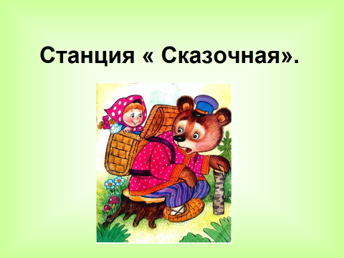
«Сказки А.С.Пушкина».
1. Сколько лет жил старик со старухой в «Сказке о рыбаке и рыбке»? (33 года)
2. Сколько братьев-богатырей было в «Сказке о мёртвой царевне»? (7)
3. За какую плату согласился работать Балда в «Сказке о попе и его работнике Балде»? (за 3 щелчка)
4. Сколько раз в «Сказке о рыбаке и рыбке» старуха посылала старика к золотой рыбке, и о чём она просила её? (5 раз. Просьбы такие: новое корыто, изба, желание стать столбовою дворянкой, затем – вольною царицей и владычицей морскою)
Станция « Игровая».
"Кто больше" ( игра для команд)
Из слова "арифметика" команды должны составить как можно больше слов из букв данного. Примеры: ар, икра, фирма, ферма, фата, река, риф, миф, мера, еретик, мак, фара, тик, рифма, ерик, тара, мат, кит, метка, тема, кара, марка, крем, тир, метр
Игра в стручки.( игра для зрителей)
Во времена царя Гороха
Под смех и шутки скомороха
Царь, на нос нацепив очки,
Играл с царицею в стручки.
Каждая команда получает задание – довольно простые примеры. Царь с царицею не очень сильны были в математике. Переложите в каждом примере один стручок – и примеры будут правильные. Время – 3 мин.
Примеры царя:
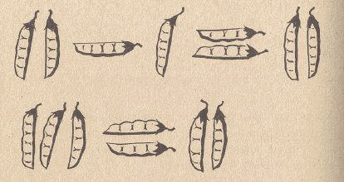
Примеры царицы:
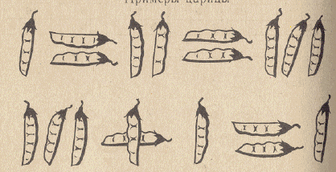
Ответ:
I + I = II, II – I = I, I + II = III, III – II = I
Подведение итогов.
Жюри подводит итоги.
А теперь мне бы хотелось, чтобы мы вместе подвели итоги нашей игры. В конвертах у каждой команды лежат высказывания. Какое высказывание на ваш взгляд близко вам и отражает ваши мысли о математике, о сегодняшней игре. Я даю вам две минутки ознакомиться и выбрать подходящее высказывание.
"Если вы хотите научиться плавать, то смело входите в воду, а если хотите научиться решать задачи, то решайте их!" Д. Пойа
"Математика уступает свои крепости лишь сильным и смелым". А.П. Конфорович
"Спорьте, заблуждайтесь, ошибайтесь, но ради бога, размышляйте, и хотя криво, да сами".Г. Лессинг
"Доводы, до которых человек додумывается сам, обычно убеждают его больше, нежели те, которые пришли в голову другим" Блез Паскаль
"Математику нельзя изучать, наблюдая, как это делает сосед". А. Нивен
"Лучший способ изучить что-либо - это открыть самому". Д. Пойа
"Хочешь быть умным - научись разумно спрашивать, внимательно слушать, спокойно отвечать и переставать говорить, когда нечего больше сказать". И. Лафатер

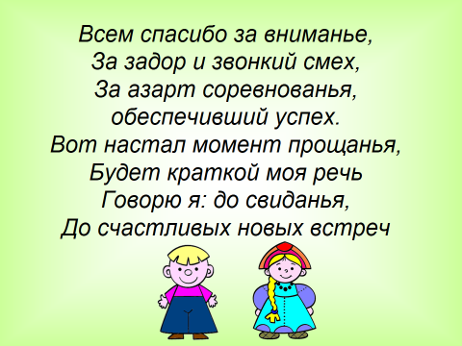

Дополнительный материал.

Математические фокусы
1. Попросите кого-нибудь загадать любое число, затем отнять от него 1, результат умножить на 2, из произведения вычесть задуманное число и сообщить вам результат. Прибавив к нему число 2, вы отгадаете задуманное.
2. Умножьте число вашего рождения на 2, прибавьте 5, умножьте на 50 и прибавьте порядковый номер месяца. От того числа, что получилось отнимите 250 и получите день рождения и месяц.
3. Кто-то задумал число. Вы просите умножить его на 2, затем прибавить к произведению 12, сумму разделить пополам и вычесть из нее задуманное число. Какое бы число ни было задумано, результат всегда будет равен 6.

